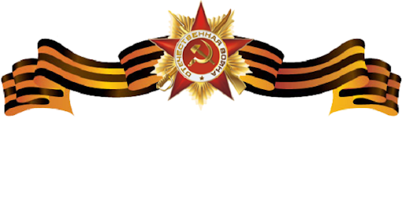

***Дубовой Максим Андреевич***

***16.09.1916 г. – 26.11.2005 г.***

Дубовой Максим Андреевич, родился и вырос в станице Каневской. У него были 2 сестры- Полина и Мария. Его отец погиб в финской войне, а мама умерла, поэтому их воспитывала бабушка. После смерти бабушки Полина вышла замуж и уехала в Новолатнировку, а Максим остался с Марией в родительской хате. Вскоре Марию удочерили. Максим продал хату и поехал до сестры. В Новолатнировке он женился на Любе. Но вскоре развелся и женился на моей прапрабабушке Марии в 1938 г. В 1939 году у них родился сын - мой прадедушка Виктор.

В 1940 году дедушку Максима забрали на переподготовку в Кёнигсберг, после он воевал в Финской войне. В 1941 году его перенаправили на Великую отечественную войну на 3 Украинском фронте. Он сражался на Курской Дуге. Дошёл до Днепра и там был ранен осколком в бедро. После госпиталя его отправили в Моздок. В 1943 году он вернулся домой. В 1944 году родился сын - Михаил. Дедушка Максим после войны работал на пасеке - пчеловодом. Вырастил 3 сыновей - Виктора, Михаила и Николая. Когда мне было 4 года дедушка Максим погиб в возрасте 89 лет.



